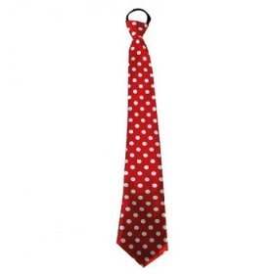
Obec Černíny srdečně zve na

KATEŘINSKOU ZÁBAVU
ve stylu puntíků
V sobotu 26. listopadu 2022 od 20,00 hod v kulturním domě v Bahně
K tanci a poslechu zahraje František Kočárník
Vstupné 120,- Kč

Rezervace vstupenek je možná na tel 327 591 293, nebo mistostarostka@cerniny.cz

